3月23-24日
聚众人之智 集众人之力 成众人之事

创办初心
在当今这个快速变化的时代，学习成为了每个人不可缺失的能力，而对于女性来说更加重要。女性在家庭和职场中承担着巨大的责任，如果缺乏学习，就难以适应社会的变化和挑战。只有持续学习，才能不断提高自己的素质和能力，赢得更多的机会和自信，成为一个更加成功和独立的女性。
全球菁英女性俱乐部致力于打造一个充满活力、多元和支持女性事业发展的社交平台，激励女性追求自己的梦想和目标，帮助女性更好地平衡事业和家庭。我们希望通过组织各种形式的活动，为会员提供多元化的学习和交流机会，促进彼此之间的互动和合作，助力会员实现自我价值和幸福生活。我们相信，女性是社会发展的重要力量，在职场中发挥着不可替代的作用，我们希望通过俱乐部的努力，为女性事业发展和社会进步做出积极贡献。

平台介绍Platform introduction
源于2009年北京大学尔雅女性学堂
全球菁英女性俱乐部是由北大尔雅女性学堂校友发起，由尔雅女性学堂专家委员会做运营指导，携手全球各领域杰出女性共同参与的高端社群组织。旨在为全球的女性提供一个相互学习、交流和发展的平台。会员可以通过该平台获得各种有价值的学习和资源，同时，俱乐部为会员提供各种信息、工具和机会，帮助会员在职场和生活中取得更大的成功和幸福。
通过平台，我们为会员提供以下几个方面服务和支持：
学习培训：
我们整合各个行业知名专家、学者教授组成专家智囊团，为会员提供各种专业的线上和线下课程、研讨会和名师讲座，帮助会员提升文化素养和综合能力。
沙龙论坛
我们将定期组织各种主题的沙龙和论坛，邀请国内外的优秀女性分享她们的成功经验和见解，启迪会员的思想和视野，帮助会员更好地发掘自己的潜力和实现自我的价值。
平台支持
我们与多家知名企业和品牌建立合作关系，为会员提供多元化的优势资源支持，包括教育资源、法律服务、企业管理咨询、投资理财、健康管理、出国移民等方面。
交流合作
平台汇聚各个领域的优秀女性，是一支充满柔美智慧的女性力量；平台鼓励会员间的互动和交流，帮助会员不断扩大自己的人脉和资源，促进会员之间的深度连接与合作。

全球菁英女性俱乐部是一个充满活力和机会的平台，为会员的个人成长和事业发展提供强有力的支持和帮助。

会员权益Member gains
加入全球菁英女性俱乐部，您将获得以下权益：
1、名师讲座：获得全年20场不同主题名师线下高端课程
2、 沙龙活动：获得全年10次线下不同主题沙龙及会员日活动
3、游学考察：获得全年2次国内外游学及名企参观考察活动
4、线上学习：获得名师线上50门实战课程学习卡一张
5、文娱赛事：获得参加俱乐部举办的各项文娱体育赛事活动
6、资源对接：获得全年2场俱乐部举办的高端商务洽谈会
7、高峰论坛：获得全球菁英女性高峰论坛参会资格
8、健康管理：获得全年1次高端医疗健康体检服务
9、法律服务：获得全年1次资深律师一对一法律咨询服务
10、专属证书：获得全球菁英女性俱乐部颁发的会员专属证书

部分专家
Some experts
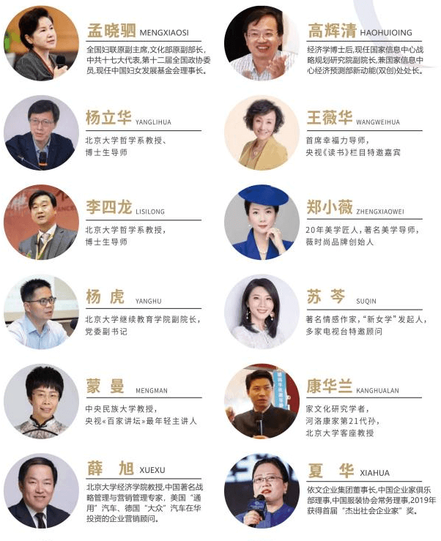
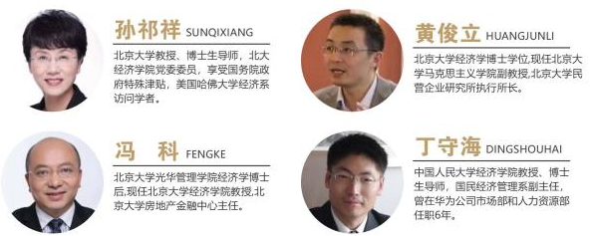

入会对象
女性企业家、女性创业者以及高级管理人员
企业家夫人、高管夫人、追求与时俱进注重自身修养女性
国央企、事业单位女性领导干部以及各领域优秀女性

活动安排Programme
学制一年，每月2-3天名师讲座、沙龙及其它活动以北京为主，也会根据活动计划选择其它城市或海外游学

入会流程The initiation process
1、填写《入会申请表》及提交身份证扫描件
2、平台进行资格审核，审核通过后发放入会通知书
3、收到入会通知书，三日内缴纳会费正式成为俱乐部会员

会员缴纳Members pay
全国统一会费：20000/人
备注：会费包含一年10项会员权益，不包含会员交通食宿游学费

运营中心Operation Center
全球菁英女性俱乐部秘书处
秘书处承担俱乐部的日常运营管理工作，面向全体会员负责
与凤凰同飞，必是俊鸟…致敬每一位勇敢向上的未来新女性

